**„Stiegl-Herbstgold“:**

**So schmeckt der Herbst**

**• Stiegl-Herbstgold – offizielles „Bauernherbst“-Bier seit 29 Jahren**

**• Saisonale Bierspezialität in den Farben des Herbstes**

**• Bis Ende Oktober erhältlich**

**Salzburg, 16. August 2024: Jedes Jahr, wenn im Salzburger Land mit dem Bauernherbst die „5. Jahreszeit“ eingeläutet wird, stehen von Mitte August bis Ende Oktober traditionelles Brauchtum, Volkskultur und natürlich auch regionaler Genuss im Mittelpunkt. Das offizielle „Bauernherbst-Bier“ liefert seit Anbeginn des bunten Veranstaltungsreigens die Stieglbrauerei mit ihrem saisonalen Klassiker „Stiegl-Herbstgold“.**

Der Salzburger Bauernherbst ist die Zeit der Brauchtumsfeste, der Begegnungen und des Genusses. Quer durchs Land werden bei den Veranstaltungen regionale Spezialitäten serviert. Dazu gehört natürlich auch ein echtes Salzburger Bier und das kommt – seit mittlerweile 29 Jahren – aus der Stieglbrauerei: Es ist uns eine große Freude, dass wir seit Anbeginn dieses großen Brauchtumsfestes mit unserem ‚Stiegl-Herbstgold‘ für echten Biergenuss sorgen. Unsere saisonale Bierspezialität leuchtet in den Farben des Herbstes und mit dem fein würzigen, vollmundigen Geschmack passt es ausgezeichnet zu den schmackhaften, herbstlichen Schmankerln, die bei den zahlreichen Veranstaltungen serviert werden“, erklärt dazu Stiegl-Chefbraumeister Christian Pöpperl. Die saisonale Salzburger Bierspezialität ist ab sofort bis Ende Oktober im österreichischen Lebensmittelhandel und in der Gastronomie erhältlich.

**Bauernherbst in der Stiegl-Brauwelt**

Beim diesjährigen Bauernherbst stehen wieder rund 2000 Veranstaltungen in 76 Salzburger Gemeinden am Programm. Dabei wird mit regionalen, hausgemachten Spezialitäten der alpinen bäuerlichen Küche für das leibliche Wohl der Besucher gesorgt. Auch die Stiegl-Brauwelt lädt in dieser Zeit zu herbstlich-kulinarischem Genuss und kredenzt diverse Köstlichkeiten und Schmankerl – zubereitet aus regionalen und saisonalen Zutaten. Besonderen Genuss bietet der wöchentliche „Bratl-Sonntag“ im September und Oktober, bei dem man deftige Bratl-Variationen genießen kann.

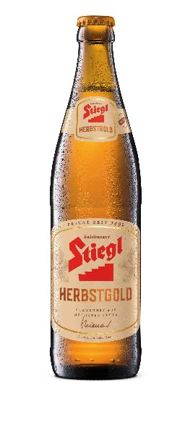

**Pressebild 1:**

Wieder im Regal: „Stiegl-Herbstgold“, die saisonale Bierspezialität aus der Salzburger Privatbrauerei.

**Bildnachweis:** Stiegl / Abdruck honorarfrei!

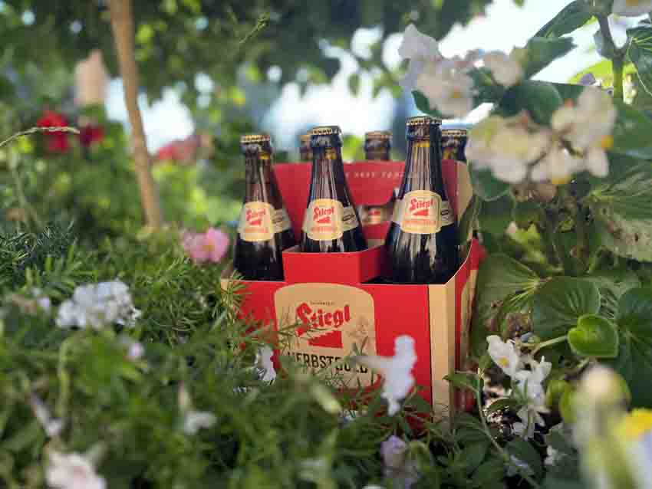

**Pressebild 2:**

Das „Stiegl-Herbstgold“ sorgt in den kommenden Monaten wieder für Genuss und Lebensfreude.

**Bildnachweis:** Stiegl / Abdruck honorarfrei!

Ein Bild, das Emblem, Kreis, Schrift, Symbol enthält.

***Rückfragen richten Sie bitte an:***

*Stiegl-Pressestelle, Mag. Angelika Spechtler*

*Picker PR – talk about taste,*

*Tel. 0662-841187-0*

*E-Mail* [*office@picker-pr.at*](mailto:office@picker-pr.at)*, www.picker-pr.at*